PERMÈR CAPÍTOL

Quòn aví sheis ans qu’èi vist, un còp, uu' imatge magnifica, hens un libre sus le Seuva vierge dont se titolèva « Istòrias Viscudas ». Que muishèva uu' sèrp boà dont engoliva un herrumi. Ací qu'atz le còpia deu dessenh.

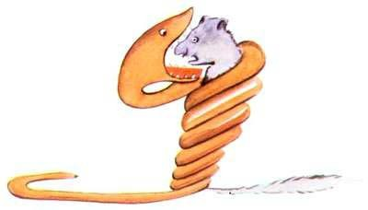

Que's disè hens lo libre : « Les sèrps boàs qu'aclapèvan le soa presa tota sancèra, shètz le chapar. Pui ne pòden pas mèi bolegar e que dròmen pendents los sheis mes de le soa mòla. »

Qu'èi lavetz hòrt pensat sus les aventuras de le jungla pui, jo tabé, que m'i sui escadut, dab un gredon de color, a traçar lo mon permèr dessenh. Lo mon dessenh numèro 1. Atau qu'èra :
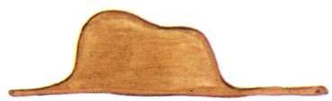

Qu’èi muishat lo mon cap-d’òbra a les personas granas e que'us èi domandat se lo mon dessenh e'us hadè por.

Que m’an responut : « Perqué haré por un capèth? »

Lo mon dessenh ne presentèva briga un capèth. Qu'arrepresentèva uu' sèrp boà dont molèva un elefant. Lavetz qu'èi dessenhat lo dehens de le sèrp boà, de mòda les personas granas e podóssin compréner. Los explics que'us i hèn tustemps besonh. Lo mon dessenh numèro 2 atau qu'èra :

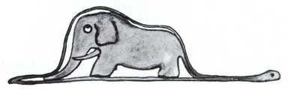

Les personas granas que m’an aconselhat de dishar de costat los dessenhs de sèrps boàs aubèrtas o barradas, e de m’interessar meilèu a le geografia, a l’istòria, au calcul e a le gramatica. Atau qu'èi abandonat, a l’atge de sheis ans, uu' magnifica carrièra de pintre. Qu’èri estat descoratjat per mau escaduda deu mon dessenh numèro 1 e deu mon dessenh numèro 2.
Les personas granas ne comprénen jamès arré totas solas, e qu’es hastiau, preus mainatges, de tustemps e tustemps les i balhar explics.

Qu'èi lavetz calut causir unh aut mestièr e qu’èi aprés a pilotar avions. Qu’èi volat un chic pertot capvath lo monde. E le geografia, be de vrai, que m’a hòrt servit. Que sabí arreconéisher, en un virat de uelh, le China de l’Arizonà. Aquò's bròi utile, s'èm perdut pendent le neit.

Atau qu’èi avut, au briu de le mia vita, uu' cussa de contactes dab un hèish de gènts seriosas. Qu’èi sovent viscut dab les personas granas . Que les èi vistas au mèi pròche. Aquò n’a pas guaire melhorat çò que'n pensi.

Quòn n'encontrèvi uva que'm semblèva un chic lucida, qu'ensajèva sus era lo mon dessenh numèro 1 qu’èi tustemps guardat. Que volí saber s'èra bien compreneder. Mès tustemps que'm responèva : « Aquò's un capèth. » Lavetz ne li parlèvi pas mèi ni de sèrps boàs, ni de seuvas navas, ni d’estelas. Que'm metí a le soa portada. Que li parlèvi de bridge, de gòlf, de politica e de caravatas. E le persona grana qu'èra bròi contenta de conéisher un òmi tan rasonable.

